SISTEMAS DE GESTIÓN EMPRESARIAL
Desarrollo de Aplicaciones Multiplataforma · DAM 2
Actividad 02
Sistemas de información no gerencial
Mateu Bennasar Lendinez
IFC32B
Octubre 07 2026

Índice
Conceptos de partida 3
a) Tres sistemas de información no gerencial 3
a.1. Sistema de préstamo de una biblioteca académica 3
a.2. Sistema de cita previa de un centro de salud 4
a.3. Servicio de mensajería instantánea 5
b) Cliente interno y cliente externo 6
c) Clientes de los sistemas no gerenciales descritos 7
d) Tres ejemplos de sistema de información gerencial 7
e) Diferencias entre un sistema gerencial y uno no gerencial 8
Razonamiento 8
Anexo. Fuentes 9

Conceptos de partida
Sistema de información. Conjunto de datos convertidos en información mediante procesos y mecanismos automatizados e interrelacionados.
Sistema de información gerencial (SIG). Sistema de información orientado a resolver problemas empresariales: está enfocado al negocio y sustenta el gobierno de las organizaciones y empresas.
Sistema de información no gerencial. Sistema de información cuya finalidad no es la gestión del negocio, sino prestar un servicio u ofrecer una operación concreta a sus usuarios. El libro cita como ejemplos de uso diario la mensajería, los sistemas bancarios, la venta en línea, las bibliotecas de recursos académicos y los sistemas de concertación de citas. Tres de ellos se desarrollan en el apartado a).

a) Tres sistemas de información no gerencial

a.1. Sistema de préstamo de una biblioteca académica
Sistema que utiliza la biblioteca de un centro de estudios para que sus usuarios consulten el catálogo y para controlar el préstamo, la devolución y la reserva de los libros.

Procesos
- Catalogación: alta de cada ejemplar nuevo en el catálogo.
- Consulta del catálogo: búsqueda de libros por título, autor o materia y comprobación de su disponibilidad.
- Préstamo: registro de la salida del ejemplar a nombre de un usuario, con su fecha límite.
- Reserva: solicitud de un ejemplar que está prestado a otro usuario.
- Avisos: recordatorio de vencimiento y aviso de que un libro reservado ya está disponible.
- Devolución: cierre del préstamo y, si se devuelve con retraso, aplicación de la sanción.

Datos que almacena
Entidad | Datos que se almacenan
Usuarios | Número de carné, nombre y apellidos, tipo de usuario (alumno, profesor), correo electrónico.
Ejemplares | Código del ejemplar, ISBN, título, autor, signatura, ubicación y estado (disponible, prestado, reservado).
Préstamos | Usuario, ejemplar, fecha de préstamo, fecha límite y fecha real de devolución.
Reservas | Usuario, ejemplar, fecha de la reserva y orden en la cola de espera.

Flujo de información
La información circula entre el personal de la biblioteca, el sistema y el usuario en este orden:
Paso | Origen | Información que circula | Destino
1 | Personal de catalogación | Datos del ejemplar nuevo | Catálogo
2 | Usuario | Búsqueda de un libro | Catálogo
3 | Catálogo | Ubicación y disponibilidad del ejemplar | Usuario
4 | Personal de mostrador | Préstamo: usuario, ejemplar y fecha límite | Sistema (el ejemplar pasa a «prestado»)
5 | Sistema | Aviso de vencimiento del préstamo | Correo del usuario
6 | Personal de mostrador | Devolución del ejemplar | Sistema (se cierra el préstamo)
7 | Sistema | Aviso de libro disponible | Usuario que lo tenía reservado

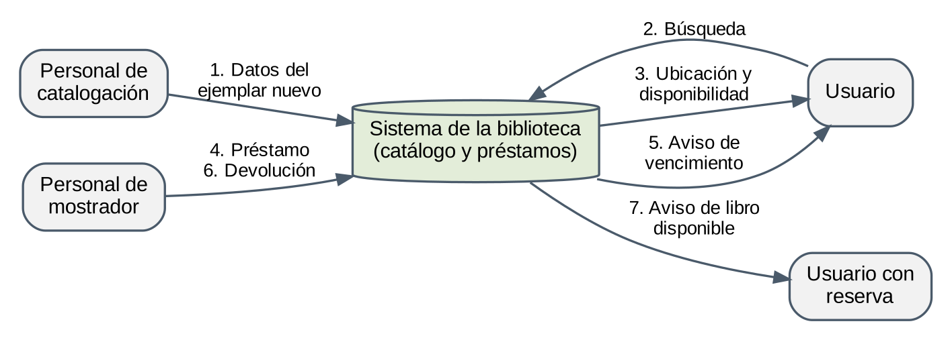
Figura 1. Flujo de información del sistema de préstamo de la biblioteca
Cada préstamo y cada devolución son transacciones: modifican o generan datos del sistema de información.

a.2. Sistema de cita previa de un centro de salud
Sistema de concertación de citas que permite a los pacientes pedir, cambiar o anular una cita con su médico por internet, por teléfono o en el mostrador del centro.

Procesos
- Identificación del paciente: comprobación de que el paciente está registrado y de qué médico tiene asignado.
- Consulta de disponibilidad: muestra de los huecos libres en la agenda del profesional.
- Reserva de la cita: asignación de un hueco al paciente.
- Modificación o anulación: cambio de la cita o liberación del hueco.
- Recordatorio: aviso al paciente antes de la cita.
- Registro de llegada: anotación de que el paciente está en el centro, esperando a ser atendido.

Datos que almacena
Entidad | Datos que se almacenan
Pacientes | Número de tarjeta sanitaria, nombre y apellidos, teléfono y médico asignado.
Profesionales | Nombre, categoría (medicina, enfermería) y número de consulta.
Agenda | Profesional, fecha, hora y estado de cada hueco (libre u ocupado).
Citas | Paciente, profesional, fecha, hora, tipo de cita (presencial, telefónica) y estado (pendiente, atendida, anulada).

Flujo de información
La información circula entre el paciente, el sistema, la recepción y el profesional sanitario:
Paso | Origen | Información que circula | Destino
1 | Paciente | Número de tarjeta sanitaria | Sistema
2 | Sistema | Huecos libres en la agenda de su médico | Paciente
3 | Paciente | Hueco elegido | Sistema (se registra la cita y el hueco pasa a «ocupado»)
4 | Sistema | Confirmación y recordatorio de la cita (SMS) | Paciente
5 | Paciente o recepción | Llegada del paciente al centro | Sistema
6 | Sistema | Paciente en espera | Agenda del médico

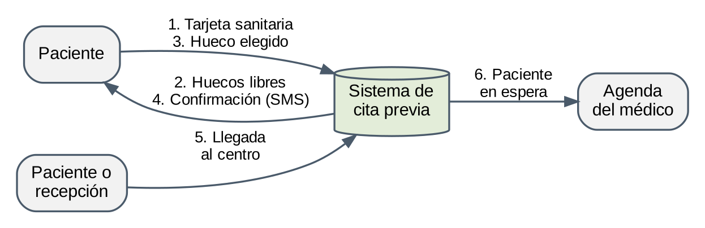
Figura 2. Flujo de información del sistema de cita previa
Si el paciente anula la cita, el flujo se invierte: el hueco vuelve a quedar libre y disponible para otro paciente.

a.3. Servicio de mensajería instantánea
Aplicación que permite a sus usuarios intercambiar mensajes de texto, imágenes y archivos, individualmente o en grupos, desde el móvil o el ordenador.

Procesos
- Registro del usuario: alta en el servicio vinculada a un número de teléfono.
- Gestión de contactos: identificación de los contactos del usuario que también usan el servicio.
- Envío del mensaje: transmisión del mensaje desde el dispositivo del emisor al servidor.
- Entrega y notificación: envío del mensaje al dispositivo del destinatario y aviso de su llegada.
- Confirmación: aviso al emisor de que el mensaje se ha entregado y leído.
- Gestión de grupos: creación de grupos, alta y baja de miembros y designación de administradores.

Datos que almacena
Entidad | Datos que se almacenan
Usuarios | Número de teléfono, nombre visible, foto de perfil y estado.
Contactos | Lista de contactos de cada usuario y contactos bloqueados.
Mensajes | Emisor, destinatario o grupo, contenido, archivos adjuntos, fecha y hora, y estado (enviado, entregado, leído).
Grupos | Nombre del grupo, miembros y administradores.

Flujo de información
La información circula entre los dispositivos de los usuarios a través del servidor del servicio:
Paso | Origen | Información que circula | Destino
1 | Emisor | Mensaje y destinatario | Servidor
2 | Servidor | Confirmación de envío | Emisor
3 | Servidor | Mensaje (o se guarda hasta que el destinatario se conecte) | Dispositivo del destinatario
4 | Dispositivo del destinatario | Notificación de mensaje nuevo | Destinatario
5 | Dispositivo del destinatario | Confirmación de entrega y de lectura | Servidor → Emisor

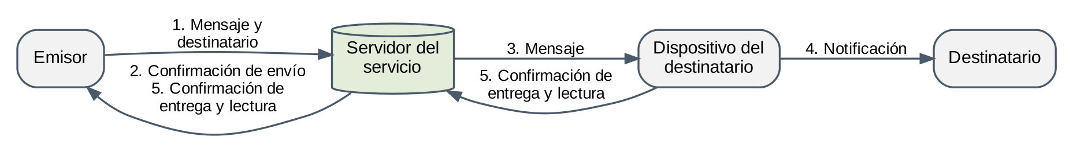
Figura 3. Flujo de información del servicio de mensajería instantánea
En los grupos, el mismo flujo se repite para cada miembro: el servidor reparte el mensaje a todos los dispositivos del grupo.

b) Cliente interno y cliente externo
Todo proceso de negocio proporciona un producto o servicio a alguien. Según quién lo recibe, se distinguen dos tipos de cliente, tanto en los sistemas gerenciales como en los no gerenciales:
- Cliente interno: departamento o persona de la propia organización que recibe el resultado de un proceso para continuar con su trabajo. Es habitual en los procesos secuenciales, en los que la salida de un proceso es el inicio de otro.
- Cliente externo: persona u organización ajena a la empresa que recibe el producto o servicio final, es decir, el cliente final.

Tres ejemplos, cada uno con su cliente interno y su cliente externo:
Organización | Cliente interno | Cliente externo
Fábrica de muebles | El taller de producción, que recibe del departamento de compras los tableros y herrajes necesarios. | La tienda de mobiliario que compra los muebles terminados.
Hotel | La recepción, que recibe del departamento de pisos las habitaciones limpias y listas para asignar. | El huésped que se aloja en el hotel.
Tienda en línea | El almacén, que recibe del departamento de ventas los pedidos confirmados para prepararlos. | El comprador que recibe el pedido en su casa.

c) Clientes de los sistemas no gerenciales descritos
Sistema | Cliente interno | Cliente externo
Biblioteca académica | El personal de mostrador, que recibe del personal de catalogación los ejemplares ya dados de alta y listos para prestar. | El alumno o el profesor que toma prestado un libro.
Cita previa del centro de salud | El médico, que recibe del sistema su agenda del día con los pacientes citados y los que ya esperan. | El paciente que pide la cita.
Mensajería instantánea | El equipo de soporte de la empresa que presta el servicio, que recibe los problemas comunicados por los usuarios. | El usuario que envía y recibe mensajes.

d) Tres ejemplos de sistema de información gerencial
Sistema | Qué hace | Ejemplo de uso
ERP (planificación de recursos empresariales) | Sistema integral que, en una única base de datos, recoge, procesa y analiza los datos de toda la organización: producción, ventas, logística, recursos humanos, gestión de proyectos, contabilidad y finanzas. | Una fábrica de muebles que usa Odoo o SAP para conectar los pedidos con las compras, la producción, la facturación y la contabilidad.
CRM (gestión de la relación con los clientes) | Registra la información de contacto y todas las transacciones con cada cliente, gestiona oportunidades de venta y campañas, y elabora previsiones, estadísticas e informes. | Una asesoría que usa Zoho CRM o Salesforce para hacer el seguimiento de sus clientes y ofrecerles nuevos servicios.
BSC (cuadro de mando integral) | Monitoriza el grado de consecución de los objetivos de cada departamento mediante indicadores (KPI) de cuatro tipos: financiero, conocimiento del cliente, procesos internos, y aprendizaje y crecimiento. | Un hotel que controla sus ingresos mensuales (financiero), la valoración media de los huéspedes (cliente), el tiempo medio de limpieza por habitación (procesos internos) y las horas de formación del personal (aprendizaje y crecimiento).

e) Diferencias entre un sistema gerencial y uno no gerencial
Criterio | Sistema no gerencial | Sistema de información gerencial
Finalidad | Prestar un servicio u ofrecer una operación concreta al usuario. | Mejorar la gestión del negocio y apoyar la toma de decisiones.
Orientación | Al usuario del servicio. | Al negocio: por eso se dicen empresariales o gerenciales.
Usuarios principales | Los usuarios finales del servicio (lectores, pacientes, personas que se comunican). | El personal de la empresa, con acceso según su trabajo, y especialmente la gerencia.
Tratamiento de los datos | Registra y consulta operaciones individuales: un préstamo, una cita, un mensaje. | Procesa los datos de distintos procesos y departamentos y elabora información «cocinada»: estadísticas, informes, gráficos, simulaciones y tendencias.
Alcance | Un servicio o proceso concreto. | Varios procesos o toda la organización; en el caso del ERP, con una única base de datos.
Resultado | La operación realizada. | Información para planificar y controlar la empresa, por ejemplo mediante indicadores (KPI).

Razonamiento
Lo que diferencia a un sistema gerencial de uno no gerencial no es la tecnología que utiliza. Ambos pueden tener una base de datos, una aplicación web y usuarios conectados al mismo tiempo. Como recuerda el libro, un sistema de información no es solo el conjunto de recursos tecnológicos que lo soporta, sino también la organización de esos recursos y los métodos para obtener la información necesaria.
La diferencia está en la finalidad. Un sistema no gerencial termina su trabajo cuando completa la operación: el libro queda prestado, la cita queda reservada o el mensaje llega a su destino. Un sistema gerencial, en cambio, va un paso más allá: toma los datos de esas operaciones, los combina con los de otros departamentos y los convierte en información útil para quien dirige la empresa. Así, la gerencia puede tener una visión fiel de la situación y decidir cómo aumentar la productividad, la competitividad y la rentabilidad.
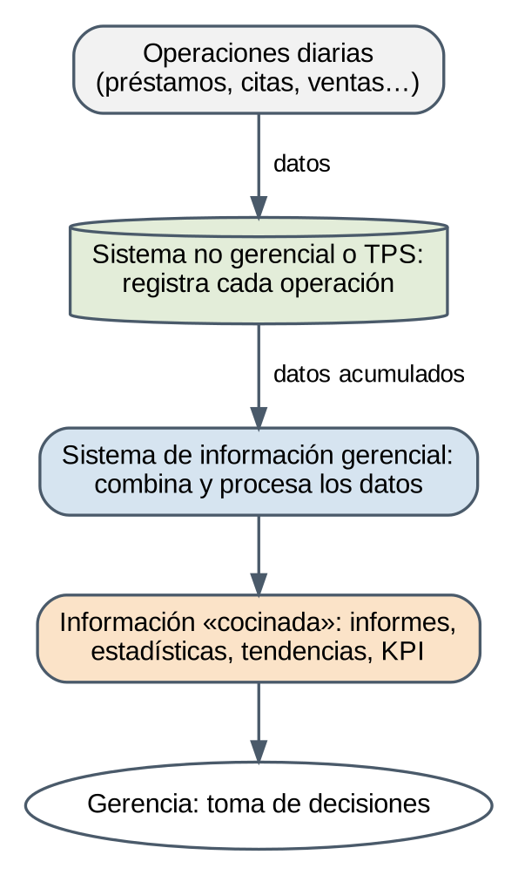
Figura 4. Del dato a la decisión: frontera entre un sistema no gerencial y uno gerencial
Ejemplo de frontera. El sistema de préstamo de la biblioteca es no gerencial mientras se limita a prestar y devolver libros. Si sus datos se utilizan para elaborar estadísticas de los libros más prestados, de modo que la dirección decida qué títulos comprar, ese uso ya es gerencial: los mismos datos se convierten en información para la toma de decisiones. Por eso, los sistemas que procesan las transacciones diarias (TPS) se consideran el nivel más bajo de los sistemas de información empresarial: son la base que utilizan los sistemas de capa superior.

Anexo. Fuentes
Libro de texto del módulo. Sistemas de gestión empresarial, capítulo 1, «Introducción a los sistemas de gestión empresarial», págs. 13-32. Material facilitado en el aula; no dispone de enlace en línea. De él proceden las definiciones de sistema de información, SIG, ERP, CRM y BSC, los ejemplos de sistemas de uso diario (bibliotecas académicas, concertación de citas, mensajería) y los nombres de programas citados en el apartado d).
Diagramas y tablas. Elaboración propia a partir de los conceptos del libro de texto.

